使用 Python 实现对数
几率回归模型

课题报告

姓名： 官亮
学号： 1611640312
班级： 计算机1603班
时间： 2018年10月11日
使用python实现对数几率回归模型
- 问题描述
考虑二分类任务，其输出标记y属于{0，1}，而线性回归模型产生的预测值是实值，于是我们将预测值转换为0/1值。最理想的是“单位阶跃函数”，即若预测值大于零就判为正例，小于零则判为反例，预测值为临界值零则可任意判别。但是单位阶跃函数不连续，因此不能直接用作联系函数。于是我们希望找到能在一定程度上近似单位阶跃函数的“替代函数”，并希望它单调可微。对数几率函数正是这样一个常用的替代函数。对数几率函数是一种“sigmoid”函数。此外。对率函数是任意阶可导的凸函数，有很好的数学性质，现在的很多数值优化算法都可直接用于求取最优解。
- 数据集描述
鸢尾花数据集最初由Edgar Anderson 测量得到，而后在著名的统计学家和生物学家R.A Fisher于1936年发表的文章「The use of multiple measurements in taxonomic problems」中被使用，用其作为线性判别分析（Linear Discriminant Analysis）的一个例子，证明分类的统计方法，从此而被众人所知，尤其是在机器学习这个领域。
数据中的两类鸢尾花记录结果是在加拿大加斯帕半岛上，于同一天的同一个时间段，使用相同的测量仪器，在相同的牧场上由同一个人测量出来的。这是一份有着70年历史的数据，虽然老，但是却很经典，详细数据集可以在UCI数据库中找到。
鸢尾花数据集共收集了三类鸢尾花，即Setosa鸢尾花、Versicolour鸢尾花和Virginica鸢尾花，每一类鸢尾花收集了50条样本记录，共计150条。数据集包括4个属性，分别为花萼的长、花萼的宽、花瓣的长和花瓣的宽。对花瓣我们可能比较熟悉，花萼是什么呢？花萼是花冠外面的绿色被叶，在花尚未开放时，保护着花蕾。四个属性的单位都是cm，属于数值变量，四个属性均不存在缺失值的情况，
- 实验结果图
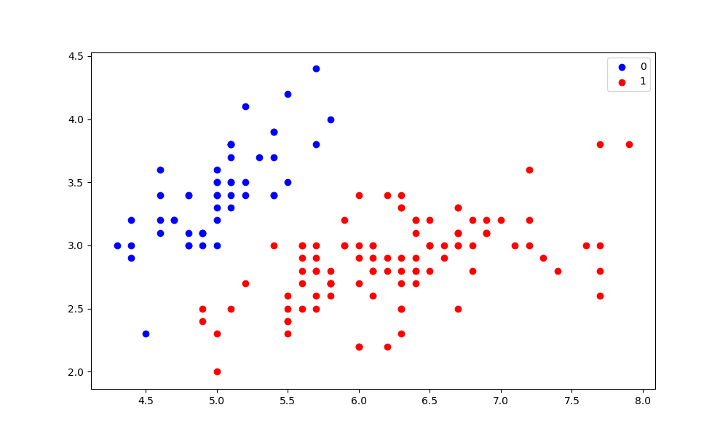

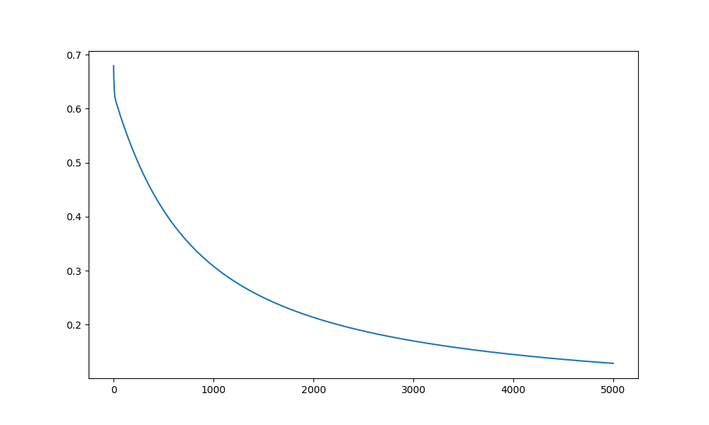
loss:0.14489908779889574
将数据集的 50%作为训练集，50%作为测试集
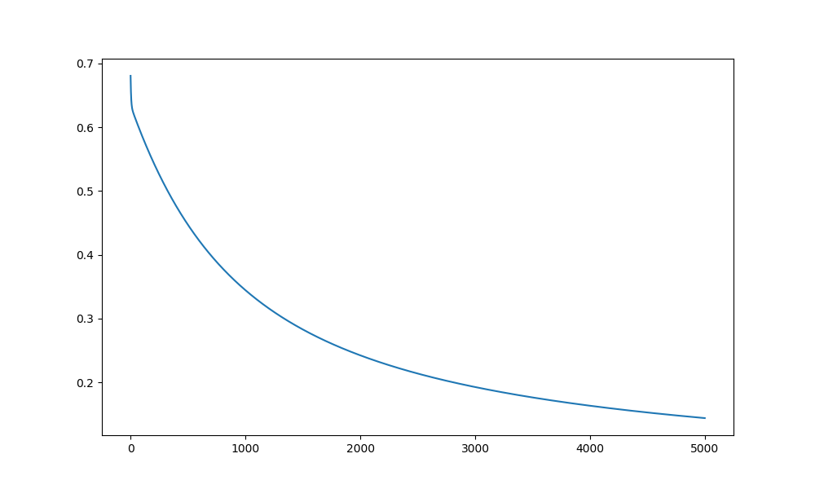
loss: 0.16315568366865288
将数据集的 70%作为训练集，30%作为测试集
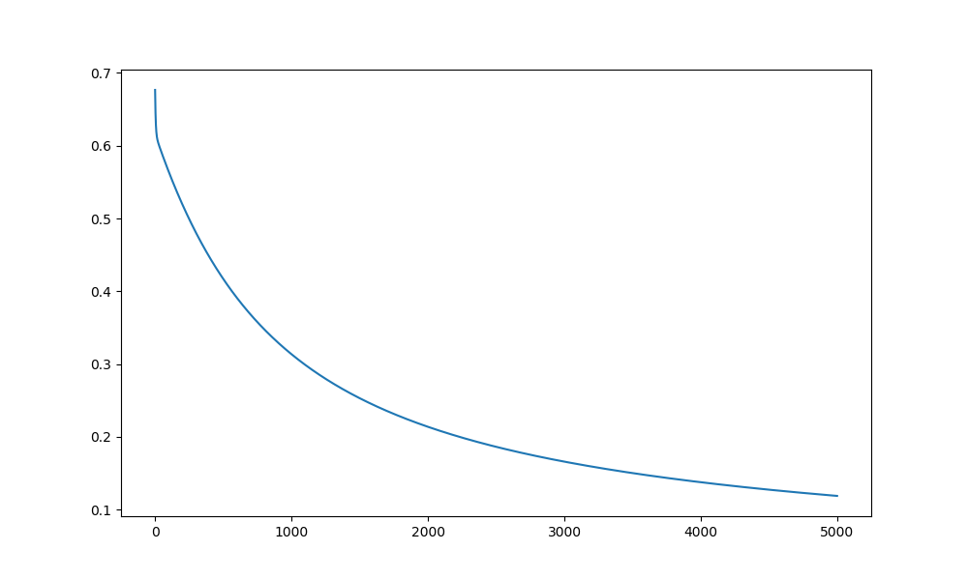
loss: 0.13775937303427147
将数据集的 90%作为训练集，10%作为测试集
- 实验结果分析
将数据集的 50%作为训练集，50%作为测试集时，准确率为0.987；
将数据集的 70%作为训练集，30%作为测试集时，准确率为1.0；
将数据集的 90%作为训练集，10%作为测试集时，准确率为1.0.
训练集比例高，样本多，训练的效果好，准确率高。同时因为训练集和测试集的样本数较少，易于出现正确率100%的情况。

